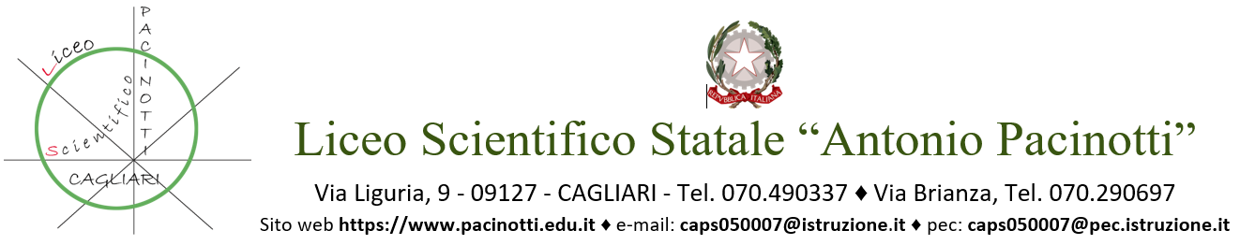

PIANO DIDATTICO PERSONALIZZATO

ANNO SCOLASTICO _____ / _____

- Dati generali
Nome e cognome
Data di nascita
Classe e Sezione
Insegnante coordinatore della classe
Diagnosi medico-specialistica | redatta in data ……………………….  da ……………………….  presso ……………………….
Interventi pregressi e/o contemporanei al percorso scolastico | effettuati da ……………………….  presso ……………………….  periodo e frequenza ……………………….  modalità ……………………….
Scolarizzazione pregressa
Rapporti scuola-famiglia

- Funzionamento delle abilità di lettura, scrittura e calcolo
Lettura |  | Elementi desunti dalla diagnosi | Elementi desunti dall’osservazione in classe
 | Velocità |  | .
 | Correttezza | . | .
 | Comprensione | .
Scrittura |  | Elementi desunti dalla diagnosi | Elementi desunti dall’osservazione in classe
 | Grafia
 | Tipologia di errori
 | Produzione
Calcolo |  | Elementi desunti dalla diagnosi | Elementi desunti dall’osservazione in classe
 | Mentale
 | Per iscritto
Altro | Eventuali disturbi nell'area motorio-prassica:
 | Ulteriori disturbi associati:
 | Bilinguismo o italiano L2:
 | Livello di autonomia:

- Caratteristiche del processo di apprendimento
Capacità di memorizzare procedure operative nelle discipline tecnico-pratiche
(formule, strutture grammaticali, regole che governano la lingua…)
Capacità di immagazzinare e recuperare le informazioni
(date, definizioni, termini specifici delle discipline,….)
Capacità di organizzare le informazioni
(integrazione di più informazioni ed elaborazione di concetti)
- Strategie utilizzate dall’alunno nello studio
Strategie di studio | ■ sottolinea  ■ identifica parole–chiave  ■ costruisce schemi  ■ tabelle o diagrammi
Strumenti utilizzati dall’alunno nello studio | □ strumenti informatici (libro digitale, programmi per realizzare grafici)  □ fotocopie adattate  □ utilizzo del PC per scrivere  □ registrazioni  □ testi con immagini  □ software didattici  □ altro
Strategie indicate per ricordare | ■ uso immagini  □ Colori  □ riquadrature
Modalità di affrontare il testo scritto | □ computer  ■ schemi  □ correttore ortografico
Modalità di svolgimento del compito assegnato | □ è autonomo  ■ necessita di azioni di supporto  □ necessita della riscrittura di testi con modalità grafica diversa
- Didattica Personalizzata

Strategie e metodi di insegnamento:
Discipline linguistico-espressive | Italiano…….  Latino……  Lingua straniera Inglese……
Discipline scientifiche logico-matematiche | Matematica……  Fisica….  Scienze…
Discipline storico-geografico-sociali | Geostoria….  Storia…  Filosofia…
Religione Cattolica/ Materia Alternativa | Religione Cattolica….  Materia Alternativa….
Discipline pratiche / artistiche | Disegno e Storia dell’Arte….
Scienze motorie | Scienze motorie…..
- L'alunno nella valutazione delle diverse discipline si avvarrà di:
Disciplina | Misure dispensative | Strumenti compensativi | Tempi aggiuntivi
Italiano
Latino
Geostoria
Lingue straniere
Storia
Filosofia
Matematica | . | .
Fisica | . | .
Scienze
Disegno e Storia dell’Arte
Sc.Motorie
- VALUTAZIONE (anche per esami conclusivi dei cicli)

X Programmare e concordare con l’alunno le verifiche orali
X Prevedere verifiche orali a compensazione di quelle scritte (soprattutto per la lingua straniera)
X Valutazioni più attente alle conoscenze e alle competenze di analisi, sintesi e collegamento piuttosto che alla correttezza formale
X Far usare strumenti e mediatori didattici nelle prove sia scritte sia orali (mappe concettuali, mappe cognitive approvate dall’insegnante)
X Introdurre prove informatizzate
X Programmare tempi più lunghi per l’esecuzione delle prove
X Programmare prove ridotte dal punto di vista del numero degli esercizi/compiti assegnati

PATTO CON LA FAMIGLIA E CON L’ALUNNO

Si concorda:
□ l’organizzazione di un piano di studio che tenda a rafforzare le sue criticità
□ l’uso anche a casa degli strumenti compensativi quale un sintetizzatore vocale, registrazioni, audiolibri oppure strumenti informatici quali videoscrittura con correttore ortografico, calcolatrice o computer, fogli di calcolo, programmi di geometria dinamica.
□ l'uso una didattica individualizzata e personalizzata: "individualizzata" in quanto l'azione formativa, pur ponendo obiettivi comuni per tutti i componenti del gruppo-classe, verrà concepita adattando le metodologie in funzione delle caratteristiche individuali dell’alunno, "personalizzata", in quanto avente l'obiettivo di dare a ciascun alunno l'opportunità di sviluppare al meglio le proprie potenzialità e, quindi, ponendosi obiettivi diversi per ciascun discente.
□ una valutazione degli apprendimenti che discrimini fra ciò che è espressione diretta dei punti di debolezza e ciò che esprime l'impegno dell'allievo e le conoscenze effettivamente acquisite. Si ricorda a tal fine, come chiarito anche nelle linee guida, che le misure compensative e dispensative del PDP non sono deputate a creare percorsi immotivatamente facilitati che non conducono al reale successo formativo dello studente con BES. Esse sono calibrate in funzione dell'effettiva incidenza dei punti di debolezza sulle prestazioni richieste, in modo tale, comunque, da non differenziare, in ordine agli obiettivi, il percorso di apprendimento dell'alunno.

Il Consiglio di classe

Disciplina | Nome | Firma
Italiano
Latino
Geostoria
Lingue straniere
Storia
Filosofia
Matematica
Fisica
Scienze
Disegno
Sc.Motorie
Il Referente Inclusione
Il Dirigente Scolastico
I Genitori

Cagliari, _________________________

